附件：
体检指南
一、体检时间：2024年9月29日至2024年11月25日（避免扎堆，建议早检），使用手机扫码预约体检时间及报告领取时间：
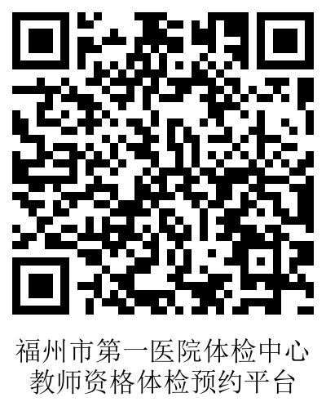
手机扫码进行注册（选“注册”）
登录并完善个人信息及报名相关信息（拟在福州市晋安区教育局认定初级中学、小学、幼儿园教师资格的，认证机构应选择“福州市晋安区教育局”）
根据提示并结合个人时间安排预约体检时间
预约完成并确认
截图保存预约信息
体检当日出示体检预约凭证
二、医院：福州市第一医院健康体检中心（地址：台江区五一南路52号）。交通：地铁达道站（A出站口）；公交市一医院或十四桥或好又多联信店站。咨询电话：0591-88306211（国家法定工作日上午8：00到12：00，下午14：30到17：00）。
三、体检流程：
1.申请人须带身份证和近期一寸免冠彩色照片（与网报上传照片同版，规格为长×宽=38㎜×30㎜的近期免冠正面白底彩色相片纸质一张）到福州市一医院体检中心领取《福建省教师资格申请人员体检表》，按体检表要求完善个人信息并粘贴照片（未贴照片者均不开检）；
2.持体检表与身份证至前台窗口将体检类型告知工作人员（体检类型为：普通教资）；
3.完成拍照登记、领取指引单、缴费后到体检中心二楼各科室进行检查；
4.全部检查结束后将含有体检数据的体检表和指引单交到体检中心一楼“收单处”；体检表格切勿带走！
5.体检报告由个人自行领取，检后7天内未接到体检机构的复查通知，带“领取凭证”或本人身份证在一楼103室报告组领取报告。
报告领取时间：周一至周五:上午7:30至12:00，下午2:30至5:00；周六、周天:上午7:30至12:00（法定节假日除外），下午不能领取。
6.为完善体检结论，体检机构可按要求对个别申请人增加体检项目，作进一步检查或对初次检查项目进行复查。特殊项目检查异常者，医院会直接电话通知受检者本人，请保持电话畅通。
四、注意事项：
1.体检前三天清淡饮食，勿饮酒、咖啡、浓茶，勿大量甜食，避免剧烈运动，体检当天须空腹；
2.女性体检如无法避开经期者，请检前告知医护人员，并在“备注”一栏注明“经期”；
3.着装以宽松轻便为宜，勿戴项链，女性不宜穿连衣裙、连裤袜，尤其是带有金属纽扣或亮片的衣物及有钢托和金属纽扣的文胸，须将头发全部盘至头顶；
4.有重大疾病病史者（指曾住院治疗或重大手术或需长期服药），请携带相关病历及检查等证明材料并将重大疾病病史、外伤手术史告知医生，严禁弄虚作假、冒名顶替，如因隐瞒病史影响体检结果的，后果自负；
5.视力不能达到4.8以上者请自备能将视力矫正到4.8的眼镜，用于检测矫正视力；
6.组织教师资格认定体检工作的有关单位（学校）应尊重体检医院的安排，参加体检的申请人要遵守医院的规章制度，配合医护人员，认真检查所有项目，勿漏检！
五、其他有关事项：
体检报告存在漏缺项目或结论不确切、不清楚，教师资格认定机构可要求申请人到指定医疗机构及时补查。
体检报告仅适用于本次教师资格认定工作。
体检不合格者，由体检医院直接告知，不再另行通知。
因个人原因未完成体检项目的，将无法出具体检合格结论。

